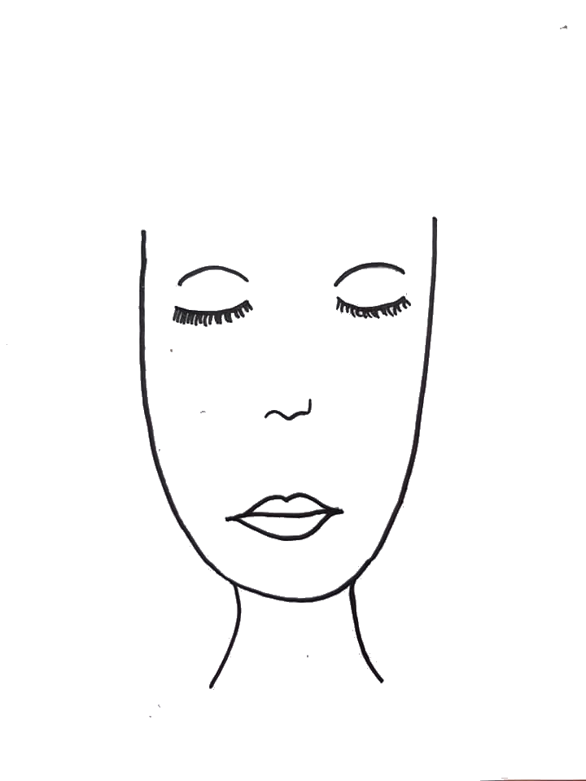 Tête en fleurs

Pas à pas

1. Au feutre noir fin, dessine une tête.

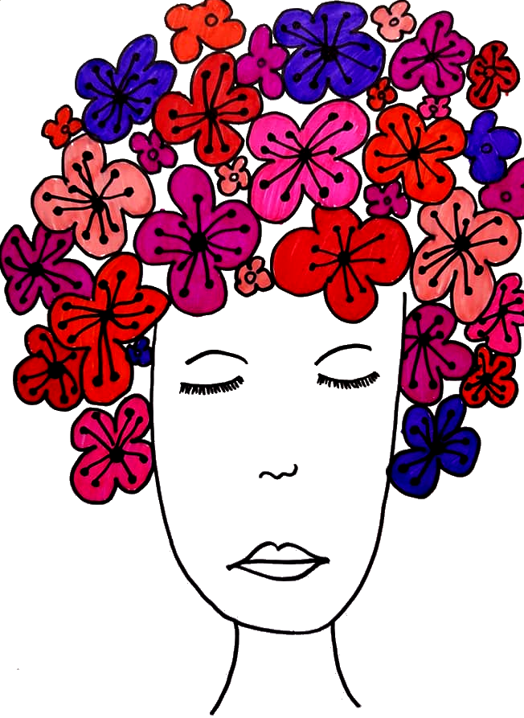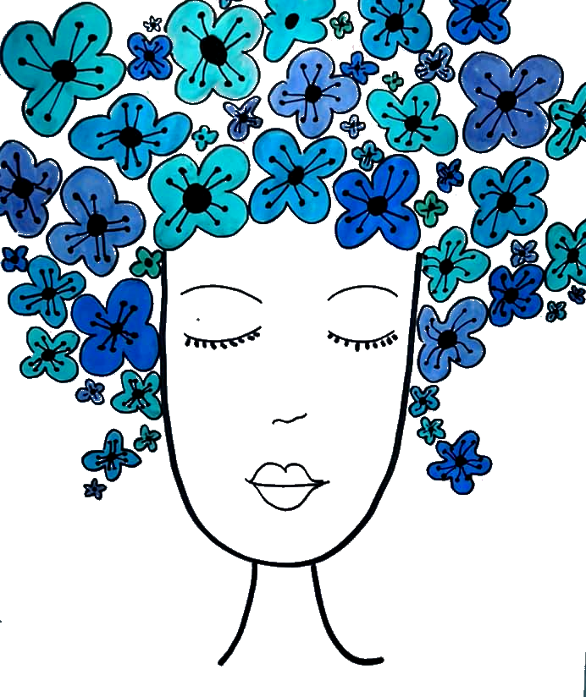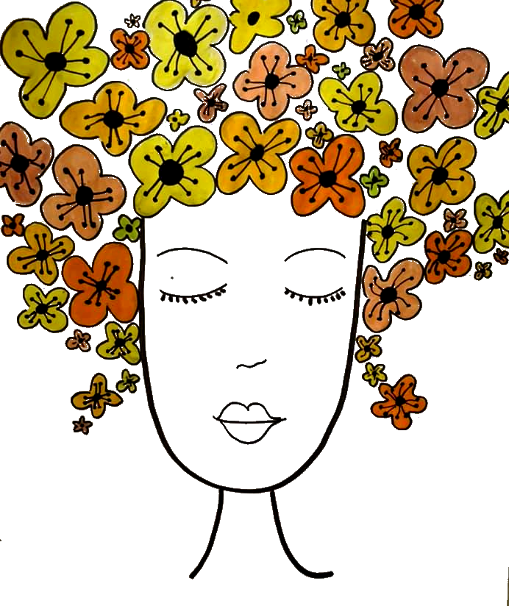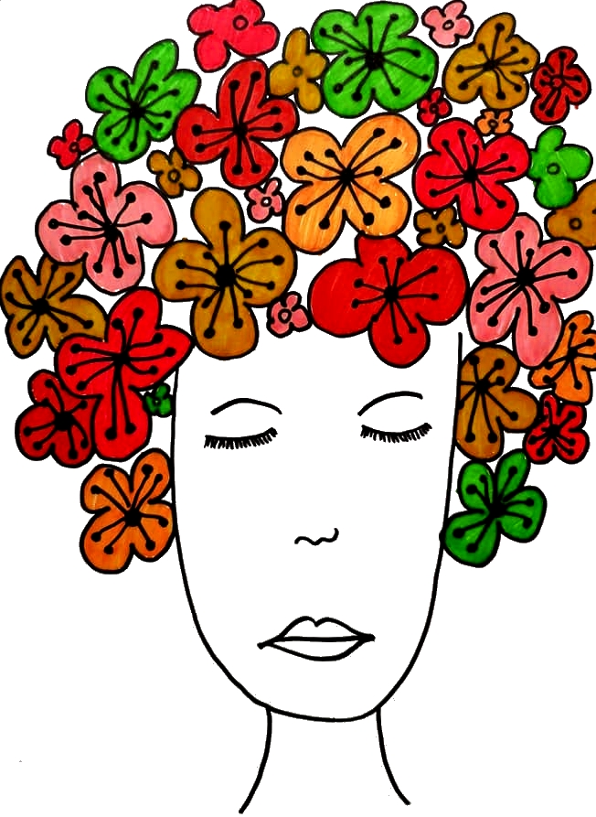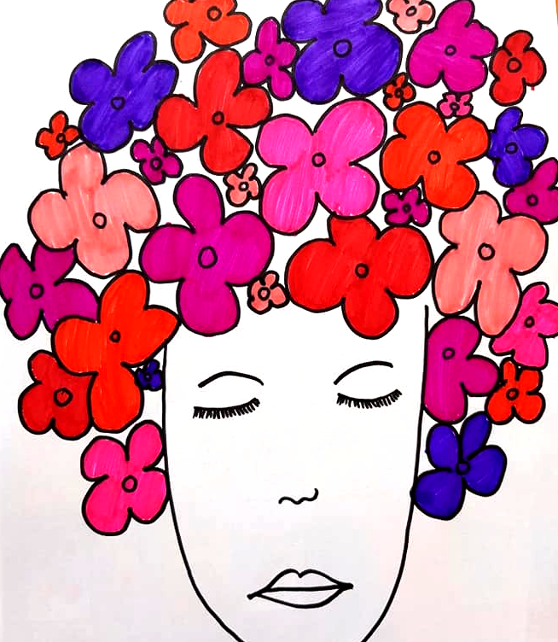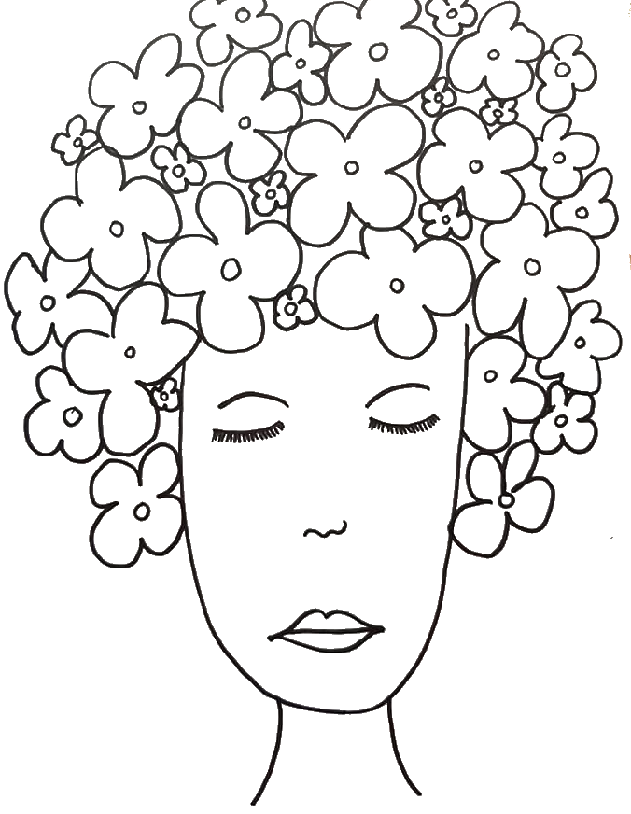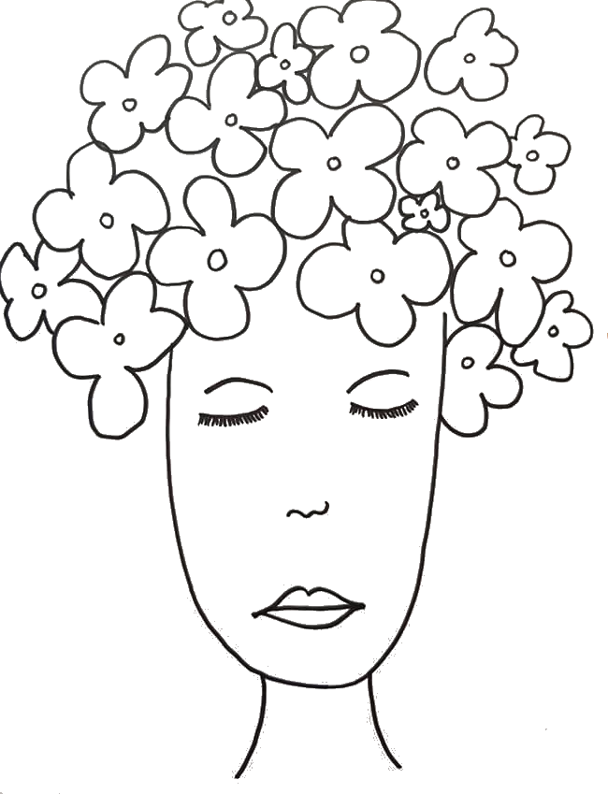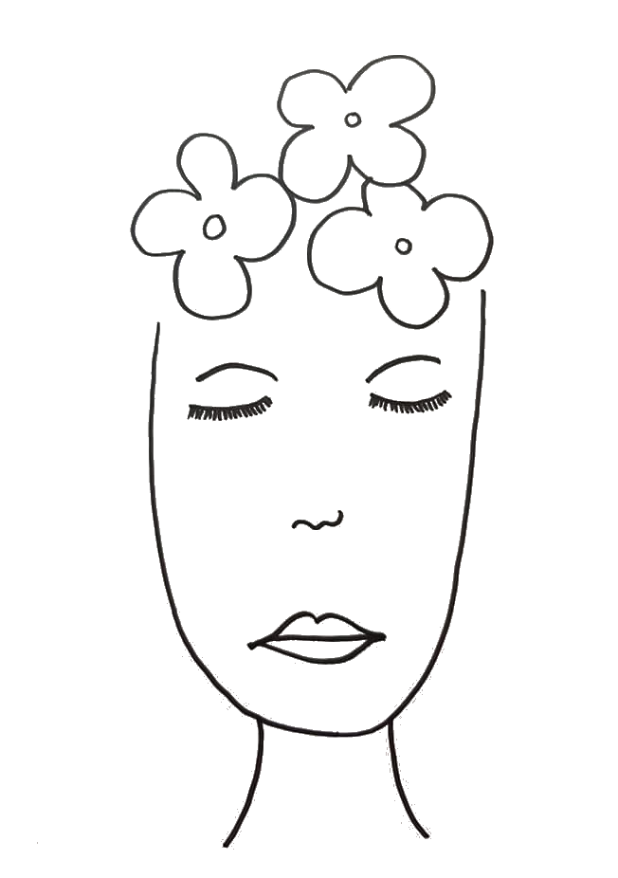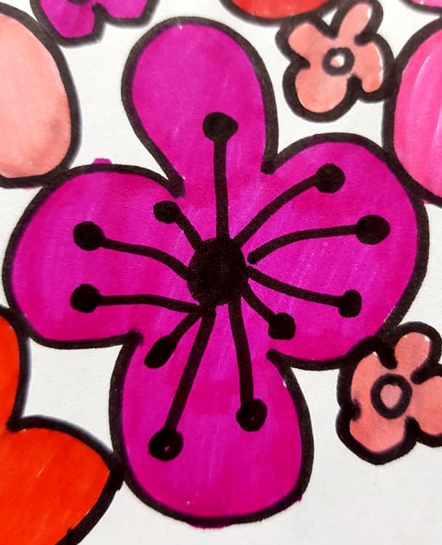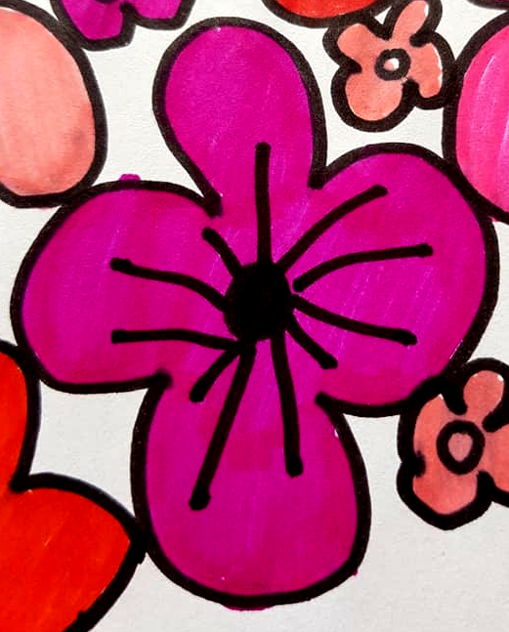

4. Réalise, au feutre noir fin, de traits qui partent du cœur de la fleur vers les pétales. Au bout de ces traits, rajoute de gros points. Décore ainsi tes grosses et moyennes fleurs.

3. Choisis 4 couleurs différentes pour colorier tes fleurs. Répartis correctement tes couleurs, évite de colorier deux feuilles qui se touchent de la même couleur.

2. Au feutre noir fin, dessine de grandes fleurs à la place de la chevelure. Tes fleurs peuvent avoir différentes tailles. Veille à bien les coller les unes aux autres.